Отчёт по лабораторной работе №4

Простейший вариант

Метвалли Ахмед Фарг Набеех

Содержание

1. Цель работы

2. Выполнение лабораторной работы

3.Задание для самостоятельной работы

4. Выводы

Список таблиц

1.Цель работы

Освоение процедуры компиляции и сборки программ, написанных на ассемблере NASM.

2.Выполнение лабораторной работы

Откройте терминал

Создайте каталог для работы с программами на языке ассемблера NASM:



Рис. 2.1: Создание каталога.

Перейдите в созданный каталог.



Рис. 2.2: Переход в созданный каталог.

Создайте текстовый файл с именем hello.asm.

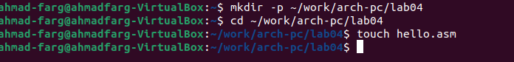

Рис. 2.3: Создание файла hello.asm Откройте файл hello.asm

с помощью любого текстового редактора, например, gedit.

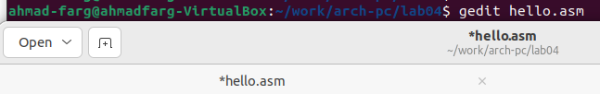

Рис. 2.4: Открытие файла hello.asm

Вводим в файл hello.asm нужный текст.

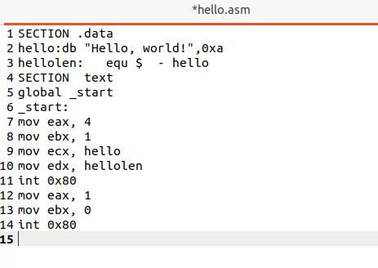

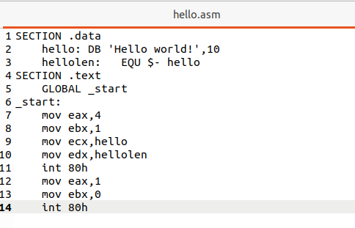

Рис. 2.5: Ввод текста.

Теперь напишем:

nasm -f elf hello.asm



Рис. 2.6: Ввод nasm -f elf hello.asm

nasm -f elf hello.asm превращает текст программы в объектный код.

Выполните команду полной строки nasm.





Рис. 2.7: Открытие файла

Данная команда скомпилировала исходный файл hello.asm в obj.o, при этом формат выходного файла будет elf, и в него будут включены символы для отладки (опция -g), кроме того, будет создан файл листинга list. lst (опция -l). С помощью команды ls проверили, что файлы были созданы.

Чтобы получить исполняемую команду необходимо передать на обработку компоновщику.





Рис. 2.8: Создание исполняемого файла hello.

Ключ -o с последующим значением задаёт в данном случае имя создаваемого исполняемого файла.

Выполните следующую команду:





Рис. 2.9: Выполнение команды ld -m elf_i386 obj.o -o main.

Запуск программы созданного исполняемого файла.



Рис. 2.10: Запуск файла.

3**. Задание для самостоятельной работы**

В каталоге ~/work/arch-pc/lab04 с помощью команды cp создаем копию файла hello.asm с именем lab4.asm.



Рис. 3.1: Создание файла lab4.asm.

Внесите изменения в текст программы в файле lab4.asm так, чтобы вместо Hello world! на экран выводилась строка с вашими фамилией и именем.

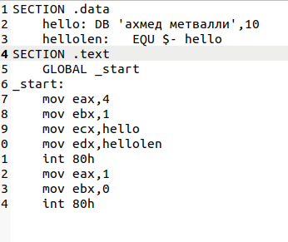

Рис. 3.2: Внесение изменений.

Оттранслируйте полученный текст программы lab4.asm в объектный файл.

Выполните компоновку объектного файла и запустите получившийся исполняемый файл. Рис.

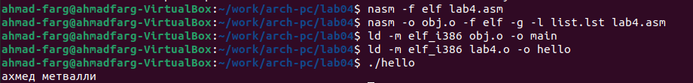

3.3: Оттранслированние полученного текста программы lab4.asm в объектный файл.



Рис. 3.3: Запуск получившегося файла.

Скопируйте файлы hello.asm и lab4.asm в Ваш локальный репозиторий в каталог ~/work/study/2023-2024/"Архитектура компьютера"/arch-pc/labs/lab04/. Загрузите файлы на Github.



Рис. 3.3: Отправка в локальный репозиторий.

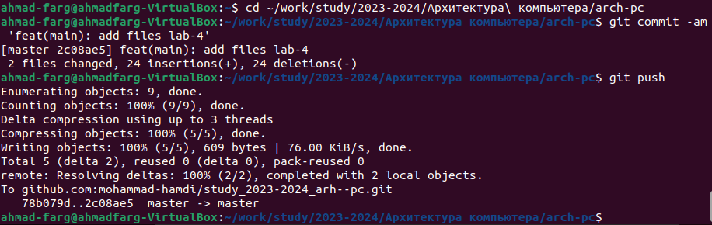

4. Выводы

В ходе выполнения лабораторной работы я освоил процедуры компиляции и сборки программ, написанных на ассемблере NASM.